ОРГАНІЗАЦІЯ ТУРИСТИЧНО-КРАЄЗНАВЧИХ ДОСЛІДЖЕНЬ  курс за вибором  другий (магістерський) рівень вищої освіти  2021/2022 н.р.  курс І, семестр І | ПРО КУРС  Метою дисципліни «Організація туристично-краєзнавчих досліджень» є практична підготовка здобувачів до туристично-краєзнавчих досліджень в рамках майбутньої професійної діяльності.  В рамках курсу студенти вивчають особливості організації туристично-краєзнавчої роботи; методи, форми та етапи туристично-краєзнавчої роботи.  ЗМІСТ КУРСУ  Лекційна частина курсу передбачає  такі теми:  - Характерні риси окремих форм туристсько-краєзнавчої діяльності.  - Особливості організації туристсько-краєзнавчої діяльності учнівської та студентської молоді.  - Діяльність Українського державного центру туризму і краєзнавства.  Практична частина курсу передбачає розвиток таких навичок:  - створення проєкту навчальної віртуальної екскурсії обраним українським регіоном у формі мультимедійної презентації;  - створення навчальних кейсів.
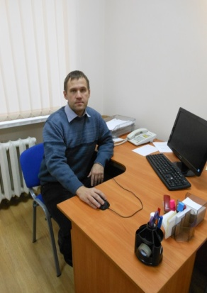
ВИКЛАДАЧ
ГЕДІН МАКСИМ СЕРГІЙОВИЧ
Кандидат історичних наук, доцент кафедри психології і туризму
maks300011@ukr.net
maksym.hedin@knlu.edu.ua

ЗАГАЛЬНА ТРИВАЛІСТЬ КУРСУ:
3 кредити ЄКТС/90 годин
аудиторні – 30 годин
самостійна робота – 60 годин

МОВА ВИКЛАДАННЯ
Українська

ПОПЕРЕДНІ УМОВИ ДЛЯ ВИВЧЕННЯ ДИСЦИПЛІНИ:
курс адаптований для студентів, що навчаються за різними ОП

ФОРМА ПІДСУМКОВОГО КОНТРОЛЮ:
залік

